**LAPORAN KERJA PRAKTIK**

**Rekomendasi Pendaftaran Tabungan Bank Jateng berbasis Website**



**ARI HILDA MAWADDAH (A11.2017.10396)**

**LAKSITA MAULISA LIZTIO (A11.2017.10405)**

**VANNYA MAHESWARI (A11.2017.10407)**

**PROGRAM STUDI TEKNIK INFORMATIKA**

**FALKUTAS ILMU KOMPUTER**

**UNIVERSITAS DIAN NUSWANTORO**

**SEMARANG**

**2020**

**HALAMAN PENGESAHAN**

Laporan Kerja Praktek dengan judul:

**Rekomendasi Pendaftaran Tabungan Bank Jateng berbasis Website**

Disusun oleh:

**ARI HILDA MAWADDAH (A11.2017.10396)**

**LAKSITA MAULISA LIZTIO (A11.2017.10405)**

**VANNYA MAHESWARI (A11.2017.10407)**

Telah diperiksa dan disetujui sebagai persyaratan menempuh mata kuliah Kerja Praktek.

Semarang, ………………. 2020

Mengetahui,

|  |  |  |
| --- | --- | --- |
|  | **Pembimbing Lapangan** |  |
|  | (tanda tangan & stample) |  |
|  | **HARI SUSENO**  **NIP. 4288** |  |

**BAB I**

**PENDAHULUAN**

Penggunaan website di Indonesia sangat bermanfaat karena banyak yang menggunakannya sebagai media komunikasi, informasi, pendidikan, dan pemasaran. Pada dunia perbankan misalnya, dengan adanya perpaduan antara teknologi dengan layanan bank tradisional melalui website, membuat penyediaan informasi untuk nasabah menjadi lebih efektif dan efisien. Bank Jateng merupakan salah satu bank yang telah menyediakan layanan website pada nasabahnya. Akan tetapi, layanan yang disediakan hanya sebatas untuk memberikan informasi terkait aktivitas bank seperti informasi produk dan jasa bank saja. Selama ini,

baik oleh pihak bank maupun dari penelitian lain belum melakukan evaluasi untuk mengetahui apakah nasabah merasa puas dengan fasilitas website bank yang diterapkan, terutama dari segi kualitas informasi yang disediakan hingga tampilan dan konten lainnya.

Dengan ini kami membuat website dengan tampilan yang terlihat lebih *millennial,* mudah digunakan oleh semua kalangan dan menambah beberapa konten seperti kami bantu untuk membantu para nasabah mencari apa yang sebenarnya yang dibutuhkan oleh nasabah perorangan maupun Lembaga/korporasi, menambah informasi tentang program komunitas yang baru – baru ini dilaksanakan, dan memberikan layanan pendaftaran online pembukaan rekening untuk mempermudah nasabah dalam pembukaan rekening.

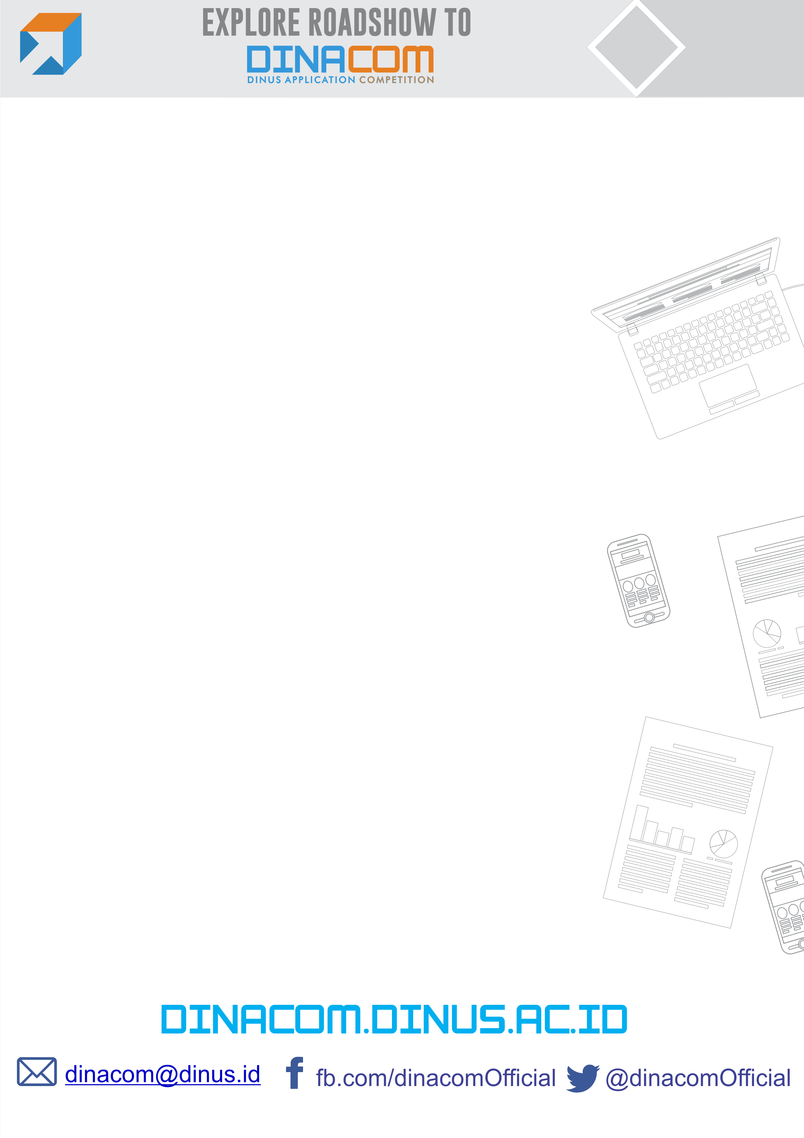

**BAB II**

**PEMBAHASAN**

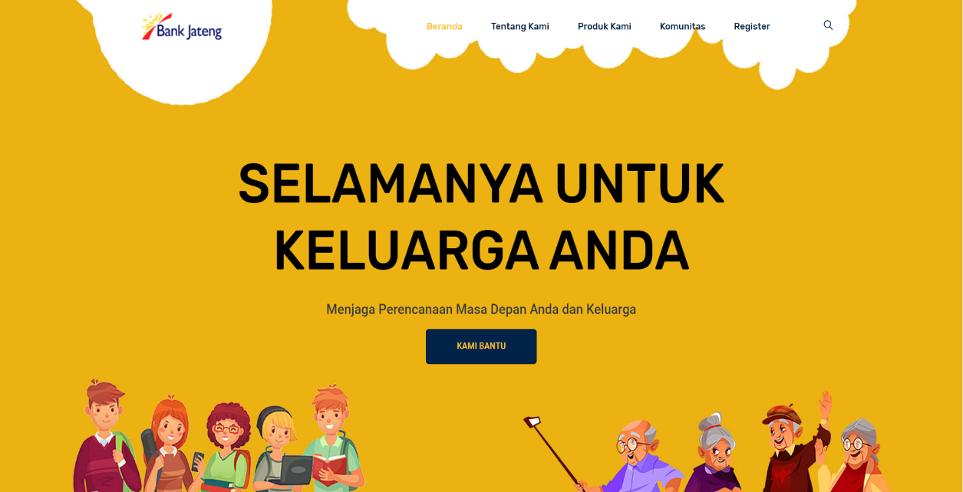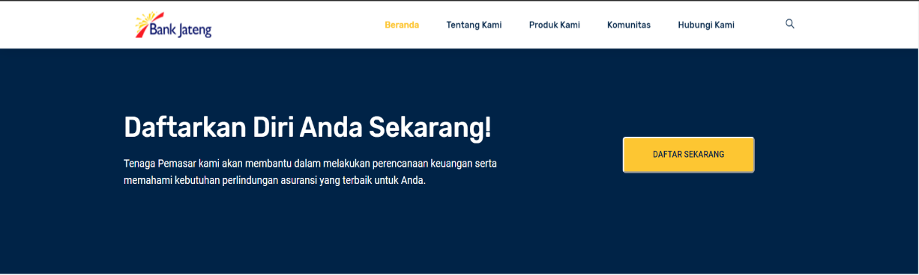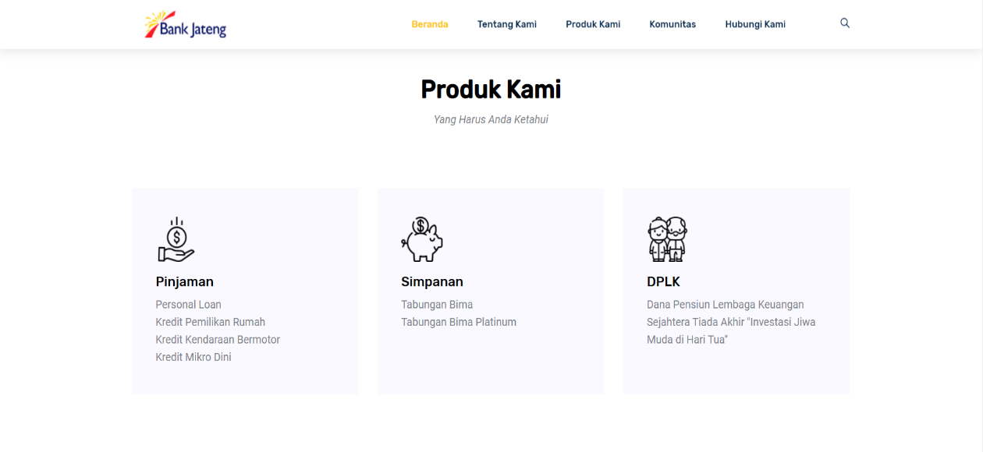 Pada Laporan kali ini, kami dari kelompok kerja praktek mendapat kasus untuk membuat rancangan website. Pada kesempatan kali ini kami akan membuat rancangan website untuk rekomendasi pembukaan tabungan sejak dini bagi masyarakat. Dan berikut akan dijelaskan tahap demi tahap dalam bab pembahasan berikut :

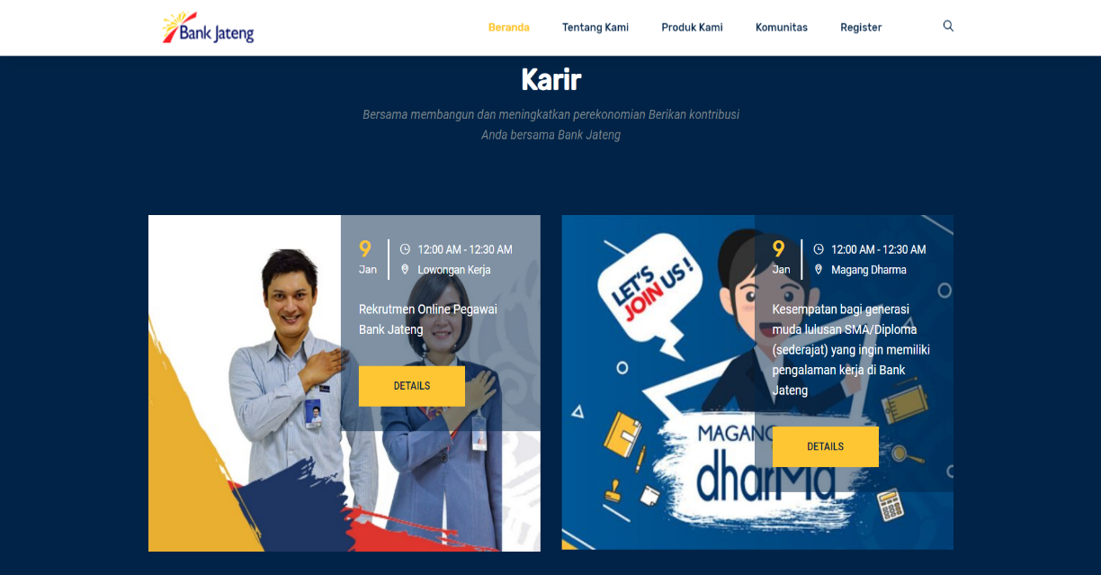

Gambar 2.1 Tampilan Beranda

Gambar 2.1 diatas merupakan tampilan awal dari website. Untuk menghasilkan tampilan tampilan diatas, kami membuat desain berdasarkan template web yang tersedia kemudian memodifikasi dengan cara mengedit template tersebut menggunakan Sumblime Text 3 dan Visual Studio 2017.

Dengan menggunakan Sumblime Text 3 dan Visual Studio 2017 maka kami dapat melakukan editing terhadap template web sesuai dengan konsep website yang akan dibuat. Dimana lembar kerja Sumblime Text 3 dan Visual Studio 2017 terlihat bagian *script* kode dari desain website yang dibuat. Serta dapat melalukan editing langsung pada bagian lembar kerja kode. Pada proses editing ini kami dapat menentukan letak desain sesuai yang diinginkan, serta dapat menentukan konten – konten yang akan mengisi tampilan website tersebut. Website ini memuat beberapa konten diantaranya yaitu beranda, tentang kami, produk kami, komunitas, hubungi kami, pembukaan tabungan online, button kami bagi calon nasabah, halaman tahap kehidupan. Dan berikut akan dijelaskan setiap bagian ‘menu’ yang telah berhasil kami rancang untuk website ini, diantaranya adalah :

**2.1 Beranda**

Beranda merupakan tampilan awal dari website, pada bagian ini akan ditampilkan halaman depan website yang memuat tampilan menu, tampilan banner website, serta tampilan beberapa produk yang ditawarkan oleh kami.

**2.1.1 Logo**



Pada bagian tersebut merupakan logo dari bank jateng dimana pada logo tersebut bila ditekan maka akan membawa user untuk kembali kebagian awal website, sekalipun user sedang ada pada bagian menu yang lainnya

**2.1.2 Menu Bar**



Pada bagian ini merupakan bagian ‘menu bar’ yang disediakan oleh website, dimana pada bagian ini user atau pengunjung website akan mendapat beberapa informasi mengenai website ini, baik yang berkaitan dengan produk yang ditawarkan.

**2.1.3 Button Kami bantu**

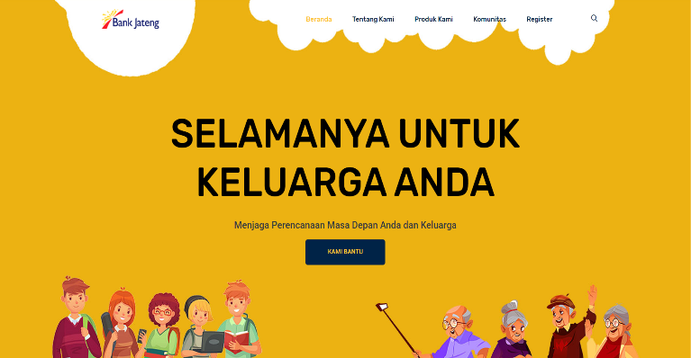

Pada bagian ini merupakan bagian ‘kami bantu’ disini nasabah nantinya mendapatkan pertanyaan untuk membantu calon nasabah mencari apa yang dibutuhkan saat ini dari sisi individual maupun lembaga.

**2.1.4 Halaman Tahapan Kehidupan**

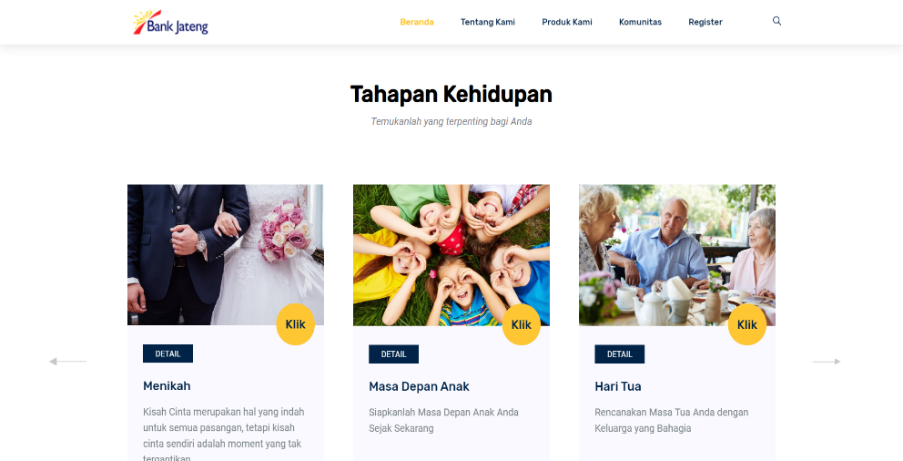

Pada bagian ini merupakan bagian ‘tahap kehidupan’. Dimana nantinya calon nasabah dapat melihat studi kasus menurut siklus kehidupan manusia yang nantinya dilewatinya. Dengan cara menekan teks sesuai tahapan kehidupan yang sesuai minat untuk melihat detail studi kasus pada umumnya dan rekomendasi tabungan yang sesuai dengan tahap kehidupan tersebut.

